O LETRAMENTO EM UMA ESCOLA DO CAMPO NO MUNICÍPÍO DE SÃO SEBASTIÃO, ALAGOAS.

LITERACY AT A CAMP SCHOOL IN THE COUNTY OF SÃO SEBASTIÃO, ALAGOAS.

Aline Fernanda Pereira dos Santos(¹);
Orientador(a): Sanadia Gama dos Santos(²).

(¹)ORCID: https://orcid.org/0000-0003-0358-9300; Graduanda em Letras Português pela Universidade Estadual de Alagoas – UNEAL; Bolsista remunerada de Iniciação à Docência PIBID/CAPES; BRAZIL; e-mail: fernandaaline454@gmail.com;
(2)ORCID: https://orcid.org/0000-0003-3001-1889; Professora da Universidade Estadual de Alagoas (UNEAL); doutora em Letras pela Universidade Estadual de Maringá (UEM); BRAZIL. e-mail: sanadia.uneal@gmail.com.

Grupo de Trabalho: LETRAS PORTUGUÊS PIBID - TEXTOS, ORALIDADE E GÊNEROS DISCURSIVOS: ESPAÇOS EM SALA DE AULA.

RESUMO: Este artigo objetivou realizar um estudo sobre o modo como o letramento está marcado na construção de textos produzidos por alunos do ensino fundamental de escolas do campo no agreste de Alagoas. O projeto de Iniciação Científica contou com o apoio do Conselho Nacional de Desenvolvimento e Tecnológico (CNPq). A base teórico- metodológica são os Novos Estudos do Letramento (STREET,2014) e no Brasil, Estudos do Letramento (ASSIS; KLEIMAN, 2016). Para a análise, realizou-se um recorte sob o viés das dimensões escondidas apresentada por Street (2010), marcada nos textos que descrevem modelos de produções textuais sob um viés sociocultural constituído na construção de escrita dos estudantes e também no processo de avaliação feita pela escola e professores, que com isso legitima o modelo padrão da escrita formal, embora muitas vezes as marcas identitárias dos estudantes permaneçam implícitas quanto ao conjunto das exigências institucionais.
PALAVRAS-CHAVES: Escrita. Letramento. Escola do Campo.

ABSTRACT: This article aimed to carry out a study on how literacy is marked in the construction of texts produced by elementary school students from rural schools in the rural region of Alagoas. The Scientific Initiation project had the support of the Conselho Nacional de Desenvolvimento e Tecnológico (National Council for Development and Technology - CNPq). The methodological theoretical basis is the New Studies of Literacy (STREET, 2014) and in Brazil, Studies of Literacy (ASSIS; KLEIMAN, 2016). For the analysis, a cut was made under the bias of the hidden dimensions presented by Street (2010), marked in the texts that describe models of textual productions under a sociocultural bias constituted in the construction of students' writing and also in the evaluation process of this writing. made by the school and teachers, which thus legitimizes the standard model of formal writing, although often the identity marks of the students remain implicit in relation to the set of requirements.

KEYWORDS: Writing. Literacy. Field School.

INTRODUÇÃO

O trabalho intitulado: “O Letramento em uma escola do campo no município de São Sebastião, Alagoas” realizou um estudo sobre o modo como o letramento está marcado na construção de textos produzidos por alunos do ensino fundamental de uma escola localizada no povoado Lagoa Seca, em São Sebastião.
A proposta está na subárea da Linguística Aplicada, ancorada nos Novos Estudos do Letramento (STREET, 2014), e tem em sua natureza uma dimensão interdisciplinar e preocupada com os problemas reais de linguagem nos contextos educacionais historicamente marginalizados. A pesquisa de Iniciação Científica contou com o apoio do Conselho Nacional de Desenvolvimento Científico e Tecnológico (CNPq) e a Universidade Estadual de Alagoas – UNEAL, Campus 1.
De acordo com Rojo (2006) e Moita Lopes (2007), redes de ensino localizadas em zonas marginalizadas estão voltadas para problemas com relevância social suficiente para exigirem respostas teóricas que tragam ganhos para práticas sociais, no sentido de uma melhor qualidade de vida. Kleiman (2010) quando trata da discussão de letramento escolar e dos letramentos de resistência, diz que é muito importante conhecer o papel da coletividade, da resistência nos processos de letramento desses grupos. O letramento do aluno precisa visar às práticas sociais nas quais a escrita tenha um papel fundamental para a interpretação e compreensão dos textos orais ou escritos (KLEIMAN, 2010).
A dicotomia alfabetizar versus letrar está muito presente nas perspectivas escolares do ensino da língua escrita. Ambas são indissociáveis, contudo, possuem significados distintos. Enquanto a primeira visa ao ensino de decodificação de letras e palavras, o letramento busca conhecer e compreender os sentidos dessas palavras, proporcionando aos alunos conhecimento de mundos, culturais e diversidades de gêneros escritos. Nesse sentido, corroboramos com o que Street afirma que o letramento é prática social (2014), a partir de uma análise que enriqueça as compreensões sobre quais modelos circulam na esfera escolar, bem como a reflexão a respeito das marcas de identidade presentes na escrita apresentada pelos estudantes, pois acreditamos serem importantes para que a escola possa compreender a importância dessa modalidade a partir de algo já constituído e trazido pelos estudantes, herdado cultural e socialmente.

MATERIAIS E MÉTODOS

A base metodológica deste projeto é qualitativa interpretativista (BORTONI-RICARDO, 2008) e está na área da Linguística Aplicada, com base nos Novos Estudos do Letramento, do linguista norte americano Brian V. Street, (2014). A pesquisa intitulada “O Letramento em uma escola do campo de ensino fundamental de São Sebastião, Alagoas” foi desenvolvida em uma escola de educação básica, localizada no povoado Lagoa Seca, pertencente ao município de São Sebastião, no Agreste Alagoano.
O desenvolvimento da pesquisa deu-se com base nas “vozes sociais” explicitas na composição e no estilo das escritas dos estudantes, no artigo, colheram-se informações contextuais para contribuição mais ampla de um olhar qualitativo e investigativo, no que tange à área da LA. Então, como proposta de análise, fez-se a utilização de duas atividades de interpretação textual diversas, com alunos do 9 ano A do ano de 2020, com faixas etárias de 14 e 15 anos, aplicadas no segundo semestre do ano letivo on-line.
Em termos epistemológicos, compreendemos o letramento como um fenômeno social (LOPES, 2004; STREET, 2014), ou seja, as práticas socais situadas em torno do texto escrito são determinadas por elementos socioculturais que configuram essas práticas no contexto local de grupos sociais. Assim, o marco teórico-metodológico são os Novos Estudos do Letramento (STREET, 2014), no Brasil Estudos do Letramento (ASSIS; KLEIMAN, 2016).
A etnografia é entendida, segundo os antropólogos, como observação participante. Eles utilizavam esse termo para “envolver descrições minuciosas de pequenos grupos e de seus padrões sociais e culturais.”. (STREET, 2014, p.65). Através da observação e da compreensão sobre a etnografia, foi possível construir um olhar ampliado, para além da escrita e vivenciar o contexto de produção textual utilizado pelos estudantes, descobrindo novas verdades e quebras de paradigmas e posicionamentos.

RESULTADOS E DISCUSSÕES
O trabalho de pesquisa ocorreu durante o ano de 2020 até a metade de 2021. A proposta inicial foi analisar os textos escritos dos alunos com o intuito de o projeto ser elaborado no modo presencial, porém, no primeiro trimestre do ano passado (2020), o mundo foi surpreendido com a COVID-19, paralisando toda a humanidade e os contatos físicos e sociais. Dessa forma, a educação foi uma das vias afetadas pela pandemia. Com isso, toda a metodologia de pesquisa desenvolveu-se de maneira remota.
A escola de ensino fundamental I e II que está localizada no povoado Lagoa Seca, pertencente à cidade de São Sebastião, Alagoas, aderiu o modelo de ensino remoto, logo, as aulas on-lines acontecerem pelo manuseio dos aplicativos Whatsapp, lives no Google Meet, materiais publicados no Google sala de aula e também, pelo Google Forms, plataforma adaptada para as postagens e os recebimentos das atividades dos estudantes.
Os dados coletados foram produzidos com uma turma da série 9 ano, turma “A” do horário matutino; tive a autorização do professor colaborador desse trabalho para acessar as respostas dos estudantes pela plataforma Google Forms. A análise e a discussão do corpus serão feitas a partir da observação de duas atividades recebidas, tendo um total de 10 respostas obtidas na primeira análise e 11 no segundo exercício, no entanto, falarei apenas sobre dois desses materiais.
Além disso, vale ressaltar que os nomes dos discentes que serão citados mais adiante são fictícios, medidas tomadas para a preservação da identidade pessoal de cada indivíduo colaborativo com a proposta.
O exercício mostrado na figura 1 foi trabalhado com a turma no último bimestre escolar, datada em 15 de Outubro de 2020. Nele, vemos o uso do gênero textual de linguagem verbal e não-verbal, a tirinha. A tarefa de leitura e interpretação textual tem linguagem simples para que o aluno consiga compreender o que está sendo abordado na tirinha e responder à questão que se pede acima da imagem.

Figura 1: Gênero textual proposto para os alunos no dia 15 de Outubro de 2020:

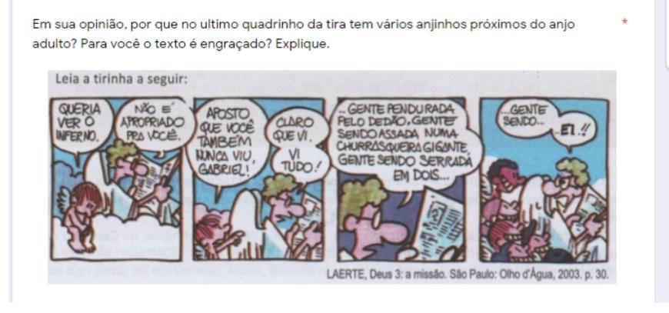
Fonte: Corpus da pesquisa (2020/2021)

Texto exposto na tirinha:
Primeiro quadrinho: Anjinho - “Queria ver o inferno”.
Anjo adulto - “Não é apropriado pra você”.
Segundo quadrinho: Anjinho - “Aposto que você também nunca viu, Gabriel!”
Anjo adulto - “Claro que vi. Vi tudo!”
Terceiro quadrinho: Anjo adulto - “Gente pendurada pelo dedão, gente sendo assada numa churrasqueira gigante, gente sendo serrada em dois ...”
Último quadrinho: Anjo adulto - “... Gente sendo...” – “Ei!!”

O que é pedido na questão: Em sua opinião, por que no último quadrinho da tira tem vários anjinhos próximos do anjo adulto? Para você o texto é engraçado? Explique.
Na leitura acima, podemos observar o diálogo entre um anjo pequeno que não conhecia o inferno e tinha algumas curiosidades sobre o lugar, já Gabriel, o anjo mais velho, pela descrição do texto, estava lendo um jornal, e expressou sua opinião para o mais novo que não era um local apropriado para ele, no entanto, Gabriel inicia a leitura de uma matéria impressa, despertando a curiosidade de muitos anjinhos. De ora em diante, abordarei os pontos observados na resposta da discente Ivana (nome fictício) exibidos na figura 2.
Figura 2: Pontos observados na atividade coletada da aluna Ivana, de 14 anos:
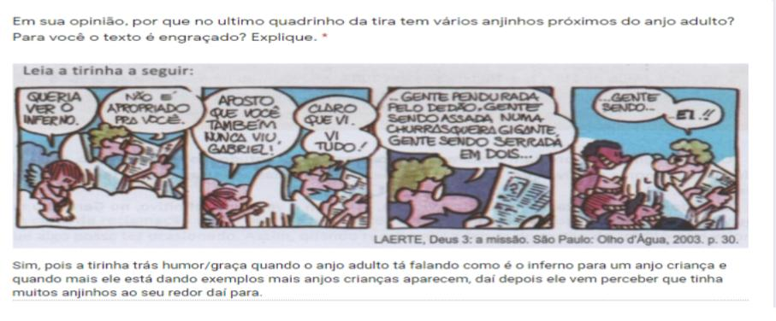
Fonte: Corpus da pesquisa (2020/2021).
Resposta: “Sim, pois a tirinha trás humor/graça quando o anjo adulto tá falando como é o inferno para um anjo criança e quanto mais ele está dando exemplos mais anjos crianças aparecem, daí depois ele vem perceber que tinha muitos anjinhos ao seu redor daí para.” (Discente: Ivana, 14 anos)
Na resposta da estudante Ivana, vemos sua interpretação textual de acordo com a leitura feita na tirinha, ela analisa o que foi dito pelos personagens e a linguagem não-verbal mostrada nas expressões faciais dos pequenos anjos e do sujeito adulto. Em sua percepção, as falas do anjo adulto provocaram uma ação coletiva dos mais jovens, despertando dos pequenos anjos o interesse em obter informações sobre o inferno, que antes eram desconhecidas pelos menores. Nessa perspectiva, Street (2014) dialoga que os letramentos ideológicos propõem uma reflexão sobre o letramento como prática social e ressalta a natureza social e cultural da leitura e da escrita, levando em consideração o caráter múltiplo das práticas letradas.
Nas falas evidenciadas no primeiro quadrinho da tirinha, temos: “Queria ver o inferno.” / “Não é apropriado pra você”. Compreendemos que, desde o surgimento de histórias sombrias na literatura gótica e também em artefatos escritos pelas religiões cristãs, o inferno é narrado como um lugar ruim, comandado pelo diabo e demônios, porém, são apenas características contadas em livros. Mesmo que a humanidade não tenha conhecimentos que comprovem esses relatos, a comunidade cristã costuma acreditar nesses fatos, devido à influência da fé e crenças.
Prosseguindo, analisaremos agora, o segundo trabalho recolhido para a efetivação do projeto de pesquisa, (imagem 3).
Figura 3: Exercício de interpretação textual da aula do dia 13 de Dezembro de 2020:
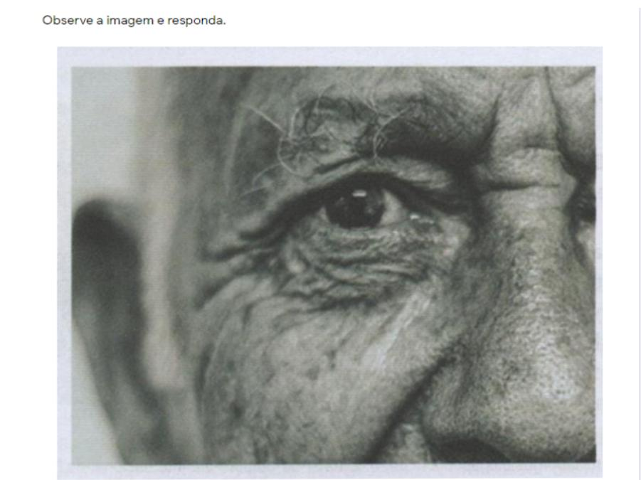
Fonte: Corpus da pesquisa (2020/2021)
O que a questão pede – Observe a imagem e responda.
- De quem é o olho visto na imagem, idoso, criança ou adulto?
- Qual elemento do texto comprova a sua resposta à questão anterior?
- Que tipo de sentimento está expresso no olhar dessa pessoa?
- Por que algumas pessoas, como a representada pelo olhar na imagem, tem esse tipo de sentimento?
- Em sua opinião, porque os idosos merecem respeito, carinho e atenção?
Ao nos depararmos com a imagem proposta no exercício da figura 3, observamos que a atividade refere-se às pessoas de terceira. O semblante do homem na imagem mostra algumas características físicas desgastadas. O traço mais forte e marcante no rosto do idoso são os olhos, com um olhar que revela tristeza. Certamente, o indivíduo vive em condições precárias causadas por questões econômicas, bem como o abandono familiar.
Na atividade elaborada com os alunos, há cinco questões desenvolvidas a respeito do sujeito mais velho, de sua aparência física e, sobre a valorização e respeito com a geração idosa. Partiremos para o diálogo do último dado detalhado aqui, exemplificado na figura
Optou-se por apresentar a visão da aluna nas respostas da quarta e quinta questão.
Figura 4: Análise das justificativas dadas pela Estela, de 15 anos:
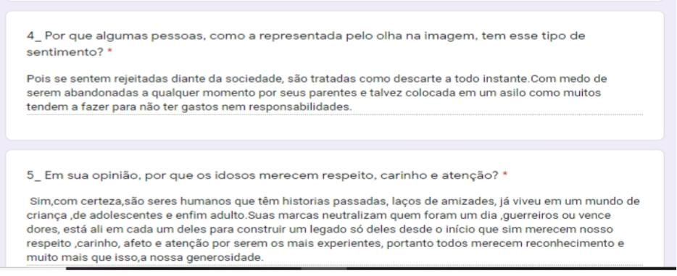
Fonte: Corpus da pesquisa (2020/2021)
4- Por que algumas pessoas, como a representada pelo olhar na imagem, tem esse tipo de sentimento?
R= “Pois se sentem rejeitadas diante da sociedade, são tratadas como descarte a todo instante. Com medo de serem abandonadas a qualquer momento por seus parentes e talvez colocada em um asilo como muitos tendem a fazer para não ter gastos nem responsabilidades.” (Aluna: Estela, 15 anos).
5- Em sua opinião, por que os idosos merecem respeito, carinho e atenção?
R= “Sim, com certeza, são seres humanos que tem histórias passadas, laços de amizades, já viveu em um mundo de criança, de adolescentes e enfim adulto. Suas marcas neutralizam quem foram um dia, guerreiros ou vencedores, está ali em cada um deles para construir um legado só deles desde o início que sim merecem nosso respeito, carinho, afeto e atenção por serem os mais experientes, portanto todos merecem reconhecimento e muito mais que isso, nossa generosidade.” (Estela, 15 anos).
Os Novos Estudos do Letramento nos permitem pensar e enxergar as dimensões escondidas nos processos de escrita e leitura dos alunos, por meio deles (os textos), compreendem-se a visão de mundo dos menores. No diálogo exposto pela discente Estela, distinguimos sua opinião e considerações na questão quatro, que, acarretam as decisões de abandonos de idosos pelos seus familiares.
Enxergamos, ainda, as consequências do capitalismo presente nas sociedades, nas quais, as pessoas de terceira idade são descartadas e consideradas inapropriadas para a mão de obra massiva no nosso país e demais países.
Segundo a estudante Estela, na pergunta número 5, faz-se necessário reconhecer a importância dos indivíduos mais velhos, eles contribuem com a sociedade através de suas experiências, sabedorias e fortes princípios familiares, tal como, o respeito, gratidão e amor. Portanto, torna-se relevante trabalhar com discussões que ajudem na compreensão do processo de envelhecimento, isso aumenta a empatia entre jovens e idosos, cria harmonia e bem-estar dentro da família, fortalece os vínculos e princípios.
Street (2014) traz algumas reflexões a respeito do letramento como prática social. Na obra, o autor discorre sobre os modelos de letramento autônomo e o ideológico e as implicações do modelo citado (o autônomo). Nele, o linguista explica que a linguagem anula a vida social do sujeito, ou seja, separa a linguagem da socio-história, pois não se leva em conta tudo o que está relacionado a sua existência como ser social.
Por outro lado, temos a concepção ideológica, neste modelo, o letramento envolve a escrita e a leitura como práticas sociais ligadas à cultura do sujeito. Nesse sentido, o desenvolvimento de práticas letradas torna o indivíduo capaz de questionar valores, tradições e as formas de distribuição de poder presentes nos contextos sociais.

CONCLUSÃO
A pesquisa propôs a reflexão das abordagens que enfatizam a Educação do Campo, a exclusão e todos os problemas que as redes educacionais enfrentam em decorrência da marginalização governamental e social; e as novas visões a respeito da importância do letramento na Escola da zona rural.
O grande desafio que se coloca à educação básica no Brasil está ligado ao processo da alfabetização de alunos do ensino fundamental. Quando trata-se da escola pública localizada no campo, diversos fatores interferem no processo de alfabetização e de letramento deles. Algumas escolas do campo erram por trabalharem muitas das vezes com base no modelo curricular urbano que está fora da realidade dos seus alunos que habitam no interior, e quando isso acontece, torna-os pessoas sem reflexão e sem crítica, criando indivíduos alienadas a um contexto social.
Ademais, em tempos de pandemia foi extremamente desafiador, porém, de suma importância, pois analisar o desenvolvimento dos alunos, e perceber como o letramento está associado às questões de identidade deles e que são socioculturalmente construídos, levando-nos, dessa forma, enquanto pesquisadores e educadores enxergar mundos desconhecidos e que são ignorados pela parcela populacional de elite, tal como, uma abordagem crítica sobre a questão da marginalidade e o papel das práticas pedagógicas nesse contexto.

REFERÊNCIAS BIBLIOGRÁFICAS

KLEIMAN, A.; MATÊNCIO, M. de L. M. (Orgs.) Letramento e formação do professor. Campinas: Mercado de Letras, 2005.
KLEIMAN, A. Preciso ensinar o letramento? Não basta ensinar a ler e a escrever? São Paulo: Produção Editorial, 2008.
KLEIMAN, A.; ASSIS, J. A. (Orgs.). Significados e ressignificações do letramento: desdobramentos de uma perspectiva sociocultural sobre a escrita. Campinas, SP: Mercado de Letras, 2016. (Coleção Letramento, Educação e Sociedade).
LEA, M. R.; STREET, B. V. Student writing in higher education: Na academic literacies approach. Studies in Higher Education, Abingdon, Oxon, UK, v. 23, n. 2, p. 157-172, 1998.
LEA, M. R.; STREET, B. V. The ‘academic literacies’ model: theory and applications. Theory into Practice, Philadelphia, PA, US, v. 45, n. 4, p. 368-377, 2006.
MOITA LOPES, Luis Paulo da. Identidades fragmentadas: a construção discursiva de raça, gênero e sexualidade em sala de aula. Campinas, SP: Mercado de Letras, 2007.
ROJO, Roxane. Letramentos múltiplos, escola e inclusão social. São Paulo: Parábola, 2009.
STREET. B. Literacy in theory and practice. Cambridge: Cambridge University Press, 1984.
STREET, Brian. Letramentos sociais: abordagens críticas do letramento no desenvolvimento, na etnografia e na educação. São Paulo: Parábola, 2014.
STREET, Brian. Perspectivas interculturais sobre o letramento. Revista Filologia e Linguística Portuguesa, São Paulo, v. 8, 2006.
STREET, Brian. Dimensões escondidas na “escrita” de artigos acadêmicos. Revista Perspectiva, Florianópolis, v. 28, n. 2, 541-567, jul./dez. 2010.
STREET, Brian. Literacy in theory and practice. Cambridge: Cambridge University Press, 1984.
VIANNA, Carolina Assis Dias Vianna et al. Do Letramento aos Letramentos: desafios na aproximação entre letramento acadêmico e letramento do professor. KLEIMAN, Angela; ASSIS, Juliana Alves. (Orgs.). Significados e ressignificações do letramento: desdobramentos de uma perspectiva sociocultural sobre a escrita. Campinas-SP: Mercado das Letras, 2016.

